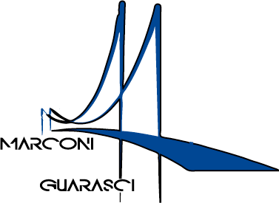

**I.I.S. IPSIA“Marconi” Cosenza LS-ITC “Guarasci” Rogliano**

***SEDE: Cosenza IPSIA Diurno e Corso Serale***

***SEDE: Montalto Uffugo IPSIA – ITI (Chimica Ambientale)***

***SEDE: Rogliano Liceo Scientifico – Ist. Tec. Economico- IPSEOA***

**istruzione.it sito iismarconiguarasci.gov.it**

AI GENITORI DELL’ALUNNO

…………………………………...

CLASSE ……………………..

Oggetto: esito scrutinio

Si comunica che il Consiglio della classe …………… non ha scrutinato lo studente ................. poiché, nonostante le deroghe previste, ha superato il monte ore di assenze disciplinato dall’articolo 14 del DPR 122 del 2009.

Cosenza, Il Coordinatore di Classe

Il Dirigente scolastico